ATATÜRK VE AİLESİ
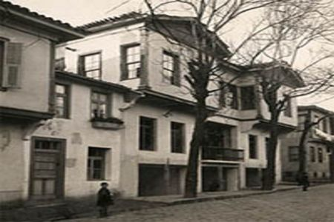
Mustafa Kemal ATATÜRK’ün Selanik’te doğduğu ev
Mustafa Kemal ATATÜRK, 1881 (Rumî 1296) yılında Selanik’te Koca Kasım Paşa Mahallesi Muhtar Sokak No:38'de bulunan ve bugün müze olan üç katlı bir evde dünyaya gelmiştir. Babası o sırada kereste ticareti yapan Ali Rıza Efendi, annesi Zübeyde Hanım’dır. Baba tarafından dedesi, ilkokul öğretmeni olan Kızıl Hafız Ahmet Efendi; anne tarafından dedesi ise Sofuzade (Sofizade) Feyzullah Efendi'dir.
Mustafa Kemal ATATÜRK’ün hem baba hem de anne tarafından soyu “evladı fatihan” yani Rumeli’nin fethinden sonra buraların Türkleştirilmesi için Anadolu’dan (Konya/Karaman bölgesinden) göçürülüp, iskân edilen Türk boylarındandır.
Baba soyu, günümüzde Makedonya Cumhuriyeti sınırları içinde yer alan Manastır vilayetinin Debrei Bala sancağına bağlı Kocacık köyüne yerleşmiştir. Ali Rıza Efendi’nin babası Kızıl Hafız Ahmet Efendi ile onun kardeşi Kızıl Hafız Mehmet Emin Efendi 1800’lü yılların başında o dönemde yine bir Türk toprağı olan Selanik’e göç etmişlerdir. Ali Rıza Efendi 1841 yılında Selanik’te dünyaya gelmiştir. Selanik’te Abdi Hafız Mektebinde okumuş, Vakıflar İdaresine kâtip olarak girmiş, “gümrük memurluğu” görevlerinde bulunmuş ve son olarak ticaretle meşgul olmuştur.
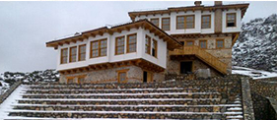
Kocacık’taki ATATÜRK’ün dedesinin evi
(Restore edilmiş hali)
Mustafa Kemal ATATÜRK’ün anne soyu da, Fatih Sultan Mehmet döneminde Konya-Karaman civarından Rumeli’ye göçürülüp, iskân edilmiş olan Türk boylarındandır. Bu sebeple aileye “Konyarlar” da denilmektedir. Tamamen Türk olan Vodina sancağına bağlı Sarıgöl nahiyesine yerleşen aile; sonradan Selanik yakınlarındaki Lankaza’ya geçmiştir.
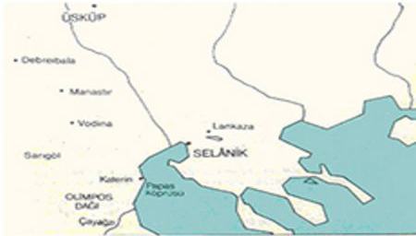
Vodina Sancağı ve Çevresi
1841 doğumlu Ali Rıza Efendi, 1857 doğumlu Zübeyde Hanım ile 1870 veya 1871’de evlenmiştir. Altı çocukları olmuştur: Fatma (1871/1872-1875), Ahmet (1874-1883), Ömer (1875-1883), Mustafa (Kemal ATATÜRK) (1881-1938), Makbule (Boysan Atadan) (1885-1956) ve Naciye (1886-1901?). Kardeşlerinden Fatma dört, Ahmet dokuz, Ömer sekiz yaşlarında, o senelerde Rumeli’yi kasıp kavuran salgın kuşpalazı (difteri) hastalığından çocuk yaşlarında vefat etmişlerdir. En küçükleri olan Naciye'nin ise Mustafa Kemal Mekteb-i Harbiyede öğrenci iken vefat ettiği düşünülmektedir. ATATÜRK, Selanik Askerî Rüştiyesinden itibaren hayatı boyunca dostlukları ve arkadaşlıkları devam etmiş olan Fuat Bulca’ya bir gün şöyle demişti: “Kardeşlerim arasında en sevdiğim Naciye’ydi. Çocuk yaşının üstünde hisli, duygulu ve öğrenmeye meraklıydı. Ben Harbiyeye giderken kitaplarımı istemişti. Annemden onu okutmasını istemiştim. Ne ablam Fatma’yı ne ağabeylerim Ahmet ve Ömer’i hatırlıyorum. Son ikisi aynı yıl, 1883’te ben iki yaşında iken ölmüşler. Naciye, annem gibi sarışın, mavi gözlü, duru beyaz tenli idi.”
Mustafa Kemal, 1886 yılında altı yaşına girdiğinde ilkokul çağına gelmiştir. Babasının istememesine rağmen, Zübeyde Hanım’ın ısrarları üzerine önce Koca Kasım Mahallesi’ndeki Mahalle Mektebine törenle giren Mustafa, kısa bir süre sonra; Selanik’in şöhretli öğretmenlerinden ve eğitimcilerinden Şemsi Efendi'nin yeni metotlarla elifba öğretimi yaptığı özel okula yazdırılmış ve esas öğrenimine burada başlamıştır. Mustafa okuyup yazmayı burada öğrenmiş, babasının ölümüne kadar bu okulun sınıflarını düzenli olarak takip etmiştir.
Ticari faaliyetleri iyi gitmeyen Ali Rıza Efendi, bu olaydan çok etkilenmiş ve hastalığa yakalanarak 23 Mayıs 1886 tarihinde Selanik’te vefat etmiştir. Üç çocukla dul kalan Zübeyde Hanım, kardeşi Hüseyin Ağa’nın yönettiği Lankaza’daki Çalı (Rapla) Çiftliği'ne gitmiştir. Bu durum Mustafa’nın öğrenim hayatına bir süre ara vermesine neden olmuştur. Öğrenmek ve yetişmek imkânlarından mahrumiyetin verdiği huzursuzlukla âdeta bunaldığı görülen bu kabiliyetli ve yaratıcı çocuğu, annesi nihayet okula devam etmek üzere Selanik’teki teyzesinin yanına yollamak zorunluluğu duymuştur. Altı ay kadar süren çiftlik hayatından sonra Selanik’e gelen Mustafa Mülkiye Rüştiyesine (ortaokulu) başlamıştır.

Askerî Görevleri
Modern dünya tarihinin kaydettiği karizmatik liderlerin başında kuşkusuz Mustafa Kemal ATATÜRK gelmektedir.
Mustafa Kemal ATATÜRK, yıkılmış bir imparatorluğun küllerinden modern Türkiye Cumhuriyeti'ni kuran büyük önder, ebedî başkomutan, saygın devlet adamı olarak dünya tarihinde yerini almıştır.
Bir liderin kişiliğinin oluşmasında, yetişmesinde şüphesiz, içinde yaşadığı çevre etkin rol oynamıştır.
Üstün bir önder olarak ATATÜRK'ün yetişmesinde de aldığı eğitimin önemli bir etkisi ve katkısı vardır. Bu süreçte aile çevresi, ilk öğrenimi, Mülki ve Askerî Rüştiye, Manastır Askerî İdadisi, Harp Okulu ve Harp Akademisindeki eğitim ve öğrenimleri bilgi birikiminin oluşmasında ve kişiliğinin şekillenmesinde büyük etkiler yapmıştır. Mustafa Kemal'in düşünce yapısının oluşması ve ileriye dönük fikirlerinin şekillenmesi, ilerde gerçekleştireceği önemli işlerle ilgili bilinçli bir fikrî alt yapının oluşması da bu yıllardan başlayarak gerçekleşmiştir.
Bu bakımdan, aile çevresi ve çocukluğu da dikkate alındığında 1881'den Harp Akademisini bitirdiği 1905'e kadar olan dönem büyük önem taşımaktadır. Yaklaşık yirmi beş yıllık bu zaman diliminde dış çevre olarak çocukluğunun geçtiği değişik mekânlar, okullar, Manastır ve Selanik şehirleri söz konusudur. İç çevre açısından ise genç Mustafa Kemal'i etkileyen arkadaşları, dersler, öğretmen ve yöneticiler, olaylar, düşünürler, şairler, yazarlar, okuduğu kitaplar birikim ve kişiliğinin kaynaklarıdır. Bütün bunların yanında genç Mustafa Kemal'in bilinçli öğrenme isteği ve çabaları ile üstün kavrayış, algı ve sezgi gücü, kitap okuma alışkanlığı ve kitap sevgisi liderlik oluşumunu etkileyen temel kişilik özellikleridir.
Mustafa Kemal'in bu yirmi beş yıllık süreçteki askerî eğitim ve öğrenim hayatı; onun başarılı bir asker, devlet adamı, inkılapçı ve düşünce adamı, kısaca dünya çapında "vizyon" sahibi karizmatik bir lider olmasına doğrudan etki yaptığı görülmüştür. ATATÜRK'ün söyledikleri ve gerçekleştirdiklerinin daha iyi anlaşılıp anlatılmasında bu sürecin çok iyi bilinmesinin önemli olduğu ortadadır.

Birinci Dünya Savaşı'na Kadar Olan Hizmetleri
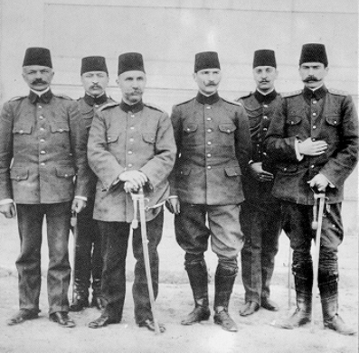
Selanik-1910
Kurmay Yüzbaşı Mustafa Kemal, ilk olarak stajını yapmak üzere merkezi Şam'da bulunan, 5'inci Orduya atanmıştır. Bu dönemde, ülkenin genelinde olduğu gibi Suriye'de de karışıklıklar vardı. Bazı Arap aşiretlerinin devlet otoritesini tanımaması, dirlik ve düzeni bozmuştu. Mustafa Kemal, küçük rütbeli bir subay olduğu hâlde kendisini herkese saydırmış, almış olduğu görevleri üstün başarıyla yerine getirmiş, komutanlarının sevgisini kazanmıştır.
Mustafa Kemal burada, ülke sorunlarını yakından görmüş ve çözüm arayışlarına yönelmiştir. Bu amaçla "Vatan ve Hürriyet" adlı bir dernek kurarak hürriyet mücadelesine girmiştir. Bu amaçla birtakım gezilere çıkarak derneğin şubelerini açmıştır. Fakat bulunduğu ortam, yapmak istedikleri açısından elverişli olmadığı için bu faaliyetlerde istediği neticeyi elde edememiştir.
Mustafa Kemal, 13 Ekim 1907'de Şam'dan, merkezi Manastır'da bulunan 3'üncü Ordu Karargâhına atanmıştır. 3'üncü Ordu Karargâhındaki görevinin yanı sıra, Şark Demiryolu Müfettişliği görevini de yürütmüştür. 13 Ocak 1909'da Mustafa Kemal, 3'üncü Ordu Selanik 2'nci Redif Tümeni Kurmay Başkanlığına getirilmiştir. 31 Mart Vakası olarak tarihe geçen isyanın çıkışı üzerine 15/16 Nisan 1909'da Hareket Ordusu ile beraber bu ordunun kurmay başkanı olarak Selanik'ten İstanbul'a gelmiştir. İstanbul'daki görevini tamamladıktan sonra Mayıs 1909'da tekrar Selanik'e dönmüştür. Mustafa Kemal, kolağası rütbesiyle Makedonya'da Vardar Irmağı havzasında, Mareşal von der Goltz'un izlediği askerî tatbikata katılmış, bu tatbikatta kendi hazırlamış olduğu plan uygulanmış ve bu plan Mareşal'in takdirini kazanmıştır.
Mustafa Kemal, 30 Ağustos 1909'da Cumalı Karargâhındaki askerî manevralarda yer almıştır. 5 Kasım 1909'da, Selanik 2'nci Redif Tümeni Kurmay Başkanlığından tekrar 3'üncü Ordu Karargâhına ataması yapılmıştır. Mayıs 1910'da, Arnavutluk'ta çıkan isyanı bastırmak üzere düzenlenen harekâtta, Harbiye Nazırı Mahmut Şevket Paşa'nın yanında görev almıştır. 6 Eylül 1910'da Mustafa Kemal'in, 3'üncü Ordu Subay Talimgâhı Komutanlığına ataması yapılmıştır. Mustafa Kemal bu görevde iken orduyu temsilen aralarında Fethi Bey'in de bulunduğu bir kurul ile birlikte Fransa'daki Picardie manevralarına katılmıştır.
İyi bir subay ve komutan olmak için sürekli çalışan Mustafa Kemal, kendisini sadece mesleğine adamıştır. Üzerine aldığı görevleri büyük bir başarı ile yerine getirmiş ve bu dönemde askerlikle ilgili kitaplar da yayımlamıştır. Kasım 1910'da 3'üncü Ordu Talimgâhı Komutanlığından tekrar 3'üncü Ordu Karargâhına ataması yapılan Mustafa Kemal, daha sonra Selanik'te bulunan 38'inci Piyade Alayında görev yapmıştır. Eylül 1911'de 38'inci Piyade Alayı Kumandanlığındaki görevinden sonra İstanbul'daki Genelkurmay 1'inci Şubeye ataması yapılmıştır.
1911'de İtalya'nın güçlü bir donanma ile Trablusgarp kıyılarına yaptığı askerî çıkarma üzerine Trablusgarp Savaşı başlamıştır. Mısır'ın İngilizlerin kontrolünde olmasından dolayı Trablusgarp ile doğrudan kara bağlantısı bulunmayan Osmanlı Devleti'nin buraya asker göndermesi konusunda ciddi sıkıntılar yaşanmıştır. Fakat, başta Mustafa Kemal olmak üzere, az sayıdaki idealist subay büyük fedakârlıklara katlanarak gizlice Trablusgarp'a gitmiş; oradaki yerli halkı teşkilatlandırarak İtalyanlara karşı mücadeleye başlamıştır. Mustafa Kemal burada, 27 Kasım 1911'de binbaşı rütbesine yükselmiştir. 19 Aralık 1911'de, Tobruk Bölgesi Komutanlığı görevini yürüten Ethem Paşa'nın yerine bu göreve getirilmiştir. Mustafa Kemal komutasındaki yerel kuvvetler, Tobruk bölgesindeki İtalyanlara baskın şeklinde taarruzlar düzenleyerek ağır zayiat verdirmiştir. 30 Aralık 1911'de Mustafa Kemal, Derne'ye gelmiş ve Derne Doğu Kolu Komutanlığını üzerine almıştır. Tobruk'ta olduğu gibi, burada da Mustafa Kemal komutasındaki yerel kuvvetler, baskın şeklinde taarruzlar düzenleyerek önemli başarılar elde etmiştir. Mart 1912'de Binbaşı Mustafa Kemal'in Derne Komutanlığına ataması yapılmıştır.
Trablusgarp'a ulaşım imkanlarının yetersiz oluşundan dolayı; gerekli yardımlar kolay kolay ve zamanında yetişemiyordu. Fakat bu savaşta Mustafa Kemal, kısıtlı imkanlara sahip birliklerle burada çok başarılı muharebeler gerçekleştirmiştir. İtalyanları üst üste yenilgiye uğratarak içlere doğru ilerlemelerini engellemiştir. Mustafa Kemal'in Derne ve Tobruk'taki askerî başarıları onun hem askerlik hem de teşkilatçılık yönünden önemli tecrübeler kazanmasını sağlamıştır. 24 Ekim 1912'de Mustafa Kemal'in, Derne'den ayrılması üzerine burada kurmuş olduğu cephe çökmüş, birlikler dağılmıştır.
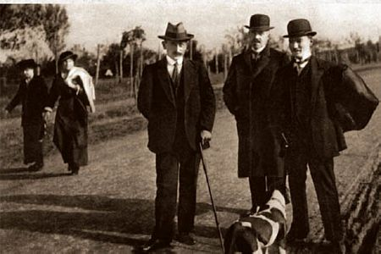
Sofya, Bulgaristan-1914
Balkan Savaşı nedeniyle İstanbul'a gelen Mustafa Kemal, Çanakkale Boğazı'nı savunmakla görevli birliklerden biri olan Kuva-i Mürettebe Komutanlığına atanmıştır. Burada askerî açıdan herhangi bir çarpışma meydana gelmemiştir. Mustafa Kemal, bu görevi esnasında, Çanakkale Boğazı'nı askerî açıdan ayrıntılı olarak inceleme fırsatı bulmuştur. Birinci Dünya Savaşı sırasında Çanakkale Muharebeleri'nde göstermiş olduğu büyük başarıların bir sebebi de bu bölgede kazanmış olduğu bilgi ve tecrübedir.
Birinci ve İkinci Balkan Savaşları'nın sona ermesiyle 27 Ekim 1913'de Mustafa Kemal, Bulgaristan'ın başkenti Sofya'ya askerî ataşe olarak atanmıştır. Mustafa Kemal görevinden arta kalan zamanlarda bu ülkenin sosyal, ekonomik ve kültürel hayatını incelemiştir. Bulgaristan'ın Balkan Savaşı'nda yüzlerce yıl egemenliği altında kalmış olduğu, Osmanlı Devleti'nin başkentini ele geçirmeye teşebbüs edecek kadar güçlenme nedenleri üzerinde durmuştur. Bu incelemeleri sırasında akıllı ve gerçekçi bir kalkınmanın somut sonuçlarını görmüş ve değerlendirmelerde bulunmuştur.
Avrupalı arkadaşlar edinen Mustafa Kemal'in Batı'daki kalkınmanın sebeplerini araştırma imkânı olmuştur. Mustafa Kemal, Sofya'da görevli bulunduğu sürede Fransızcasını da ilerletmiştir. Mustafa Kemal, Sofya'da askeri ataşe olarak görevde iken 1 Mart 1914'te yarbay rütbesine yükselmiştir.

Birinci Dünya Savaşı'ndaki Hizmetleri
Avusturya-Macaristan veliahtının 28 Haziran 1914'te öldürülüşünü takiben Avusturya-Macaristan Devleti, Sırbistan'a harp ilan etmiştir. Bu durum, Avrupa'da, Birinci Dünya Savaşı'nın fitilini ateşleyen bir olay olarak kabul edilmektedir. Almanya'nın Rusya'ya harp ilanı ile Avrupa'da savaş bütün şiddetiyle başlamış; Osmanlı Devleti de İttifak devletleri yanında savaşa katılmıştır. Osmanlı Devleti'nin savaşa girmesi üzerine Yarbay Mustafa Kemal, Sofya'dan vatan müdafaasında aktif görev almak için, Harbiye Nazırlığına başvurarak cephede görev almak istemiştir.
"Arkadaşlarım muharebe cephelerinde ateş hatlarında bulunurken ben Sofya'da askerî ataşelik yapamam" diyen Mustafa Kemal'in 20 Ocak 1915'te, 3'üncü Kolorduya bağlı olarak Tekirdağ'da teşkil edilecek 19'uncu Tümen Komutanlığına ataması yapılmıştır. 2 Şubat 1915'te Tekirdağ'a gelerek burada tümenin kuruluş çalışmalarına başlamıştır. 19'uncu Tümen Komutanı Yarbay Mustafa Kemal'in Çanakkale Muharebeleri'nde göstermiş olduğu üstün komutanlık vasıfları sadece muharebenin değil, savaşın genel akışında ve sonuçlarında büyük değişikliklere neden olmuştur. Conkbayırı'nda karşılaştığı bir olay onun askerî liderliğini ve cesaretini görmek açısından önemli bir örnek teşkil etmektedir:
Conkbayırı'na ulaştığı zaman, 19'uncu Tümene bağlı 27'nci Alayın küçük bir birliğinin "Cephanemiz tükendi." diyerek çekilmekte olduğunu, onların gerisinde de kalabalık düşman askerlerinin ilerlediğini ve Conkbayırı'na ulaşmak üzere olduğunu görmüştür.
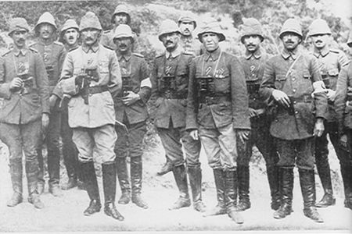
Gelibolu, Çanakkale-1915
Askerlere seslenen Yarbay Mustafa Kemal olayı şu şekilde dile getirmiştir:
-Niçin kaçıyorsunuz?
-Efendim düşman,
-Nerede?
-İşte diye 261 rakımlı tepeyi gösterdiler.
-Düşmandan kaçılmaz, dedim.
-Cephanemiz kalmadı, dediler.
-Cephaneniz yoksa süngünüz var, süngü tak, yere yat, komutu verdim. Bu durumu gören düşman kuvvetleri de yere yatarak beklemeye başladılar. Yapılan süngü savaşı sonunda Conkbayırı kurtulmuştur.
Yine aynı bölgede ölüm kalım savaşı veren Yarbay Mustafa Kemal, Arıburnu'nda askerî birliklere şu şekilde seslenmiştir:
-Size ben taarruzu emretmiyorum, ölmeyi emrediyorum. Biz ölünceye kadar geçecek zaman içinde yerimize başka kuvvetler ve başka kumandanlar gelebilir.
Mustafa Kemal'in askerlerine duyduğu sevgi ve güven, bir subay olarak sahip olduğu mesleki bilgi, tecrübe ve askerî liderlik özellikleri sayesinde; düşmanın ne zaman, ne yapacağı konusundaki öngörüleri Çanakkale Savaşları'nın sonucunu belirlemede çok büyük önem taşımıştır. 1 Haziran 1915'te albay rütbesine terfi eden Mustafa Kemal, 8 Ağustos 1915'te General Liman von Sanders'in emri ile Anafartalar Grubu Komutanlığına getirilmiştir. Anafartalar Grubu Komutanlığındaki üstün başarı ve hizmetlerinden dolayı, 17 Ocak 1916'da Muharebe Altın Liyakat Madalyası ile ödüllendirilmiştir.
Anafartalar Zaferi'nden sonra Mustafa Kemal, kamuoyunca tanınmış, halkın sevgisini kazanmış ve "Anafartalar Kahramanı" olarak anılmaya başlamıştır. Çanakkale Savaşları'ndan sonra Mustafa Kemal, 27 Ocak 1916'da karargâhı Edirne'de bulunan 16'ncı Kolordu Komutanlığına atanmıştır. Edirne'deki bu kolordu, Kafkas Cephesi'nin önem kazanması üzerine bir süre sonra aynı adla Diyarbakır'a nakledilmiştir. Mustafa Kemal, 15 veya 16 Mart 1916'da Diyarbakır'daki görevine gitmek üzere İstanbul'dan ayrılmıştır. 26 veya 27 Mart'ta kolordunun komutasını üzerine almıştır. Albay olarak görevi üzerine alan Mustafa Kemal, 1 Nisan 1916'da mirlivalığa (tümgeneralliğe) terfi etmiştir.
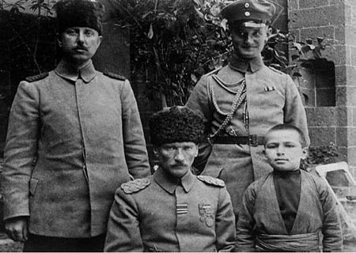
Diyarbakır-1917
Aynı yıl, Mustafa Kemal Paşa komutasındaki kuvvetler Doğu Cephesi'nde, Rus saldırılarını durdurmuş, 2-3 Ağustos 1916'da Bitlis ve Muş yönünde taarruza geçerek 7 Ağustos'ta Muş'u ve 8 Ağustos'ta Bitlis'i düşman işgalinden kurtarmıştır. 12 Aralık 1916'da, Ahmet İzzet Paşa'nın izinli olarak kısa bir süre İstanbul'a gitmesi üzerine, karargâhı Diyarbakır'da bulunan 2'nci Ordu Komutanlığına vekâleten Mustafa Kemal Paşa'nın ataması yapılmıştır. 3 Ocak 1917'de Ahmet İzzet Paşa'nın geri dönüşü üzerine, Mustafa Kemal Paşa 2'nci Ordu Komutanlığı vekilliğinden ayrılarak kendi görevine dönmüştür. 14 veya 17 Şubat 1917'de Hicaz Kuvve-i Seferiye Komutanlığına ataması yapılmış, Şam ve Sina bölgesinde görevi gereği incelemelerde bulunmuştur. Vekaleten 2'nci Orduya tekrar ataması yapılan Mustafa Kemal Paşa'nın 5 Mart 1917'de asaleten ataması gerçekleşmiştir. Mustafa Kemal Paşa, 5 Temmuz 1917'de, Güney Cephesi'nde bulunan General Falkenhein'in komutasındaki Yıldırım Orduları Grubu Komutanlığına bağlı 7'nci Ordu Komutanlığına atanmıştır. Yıldırım Orduları Grubu Komutanı General Falkenhein'le anlaşmazlığa düşmesi sonucunda 1917 Ekim başında 7'nci Ordu Komutanlığından istifa etmiş, 9 Ekim 1917'de tekrar Diyarbakır'da bulunan 2'nci Ordu Komutanlığına ataması yapılmıştır. Fakat Mustafa Kemal Paşa, bu atamayı kabul etmemiş; bunun üzerine Harbiye Nezareti kendisini 2'nci Ordu Komutanı sıfatıyla izinli saymıştır. Halep'ten İstanbul'a gelen Mustafa Kemal Paşa 7 Kasım 1917'de Genel Karargâhta görevlendirilmiştir. Ayrıca bu görevi esnasında, Veliaht Vahdettin'in mahiyetinde 15 Aralık 1917 - 4 Ocak 1918 tarihleri arasında Almanya seyahatine katılmıştır.
7 Ağustos 1918'de General Falkenhein'in yerine Yıldırım Orduları Grubu Komutanlığına getirilmiş olan General Liman von Sanders'in emrindeki 7'nci Orduya, Mustafa Kemal Paşa'nın, tekrar komutan olarak ataması yapılmıştır. 19 Eylül 1918'de İngiliz birlikleri, büyük kuvvetlerle, Filistin Cephesi'nde genel taarruza başlamıştır. Bu taarruz neticesinde 8'inci Ordunun cephesinin yarılması üzerine 4 ve 7'nci Ordu birlikleri geri çekilmek mecburiyetinde kalmıştır. Mustafa Kemal Paşa komutasındaki 7'nci Ordu birlikleri askerî düzenini ve savaş kudretini bozmadan Halep'e çekilmiştir. 26 Ekim 1918'de, 7'nci Ordu üzerine tekrar taarruza geçen İngiliz kuvvetleri Halep'in kuzeyinde durdurulmuş ve düşmanın bu hattı geçmesi engellenmiştir. 30 Ekim 1918'de Mondros Mütarekesi'nin imzalanması üzerine, 31 Ekim'de 7'nci 0rdu Komutanlığı da üzerinde kalmak üzere Yıldırım Orduları Grubu Komutanlığına ataması yapılmış ve Katma'dan Adana'ya gelerek General Liman von Sanders'den komutanlık görevini devralmıştır. 7 Kasım'da Yıldırım Orduları Grubu Komutanlığının kaldırılması üzerine, Mustafa Kemal Paşa, yenilgi yüzü görmeyen bir komutan olarak 13 Kasım 1918'de İstanbul'a gelmiştir. İstanbul'a geldiğinde boğazdaki işgal donanmasını gören Mustafa Kemal Paşa, gözü yaşlı bir şekilde düşman gemilerini seyreden yaverine "Geldikleri gibi giderler." diyerek bağımsızlık aşkını dile getirmiştir

Kurtuluş Savaşı Dönemindeki Hizmetleri
Mondros Ateşkes Anlaşması'ndan sonra, İtilaf devletleri anlaşma hükümlerine aykırı olarak Anadolu'nun çeşitli bölgelerini işgal etmeye başlamışlardır. Bu işgallere İstanbul Hükümetinin gerekli karşılığı vermemesi üzerine, Anadolu'da işgale karşı tepkiler yükselmeye başlamıştır. Anadolu'nun muhtelif bölgelerinde yer yer direniş hareketleri oluşmuştur. Zamanla bu gibi direniş teşkilatları, Anadolu'nun her tarafına yayılmıştır. Mustafa Kemal Paşa, yaklaşık altı ay kadar kalmış olduğu İstanbul'da, bütün uğraş ve çabalarına rağmen, vatanın içinde bulunduğu durumdan kurtarılmasının mümkün olmadığını anlamış ve kurtuluş çaresi olarak mücadelenin Anadolu'da yapılması gerektiği kararına varmıştır.
O dönemde, Karadeniz Bölgesi'nde Pontusçu Rumlara karşı Türk direnişinin artması üzerine, İngilizler bölgede güvenliğin sağlanmasını İstanbul Hükümetinden istemiştir. Mustafa Kemal Paşa, bölgenin huzur ve asayişini sağlamak maksadıyla oluşturulan 9'uncu Ordu Müfettişliği gibi resmî bir görevle 16 Mayıs 1919'da İstanbul'dan hareket ederek mahiyeti ile birlikte 19 Mayıs 1919'da Samsun'a çıkmıştır.
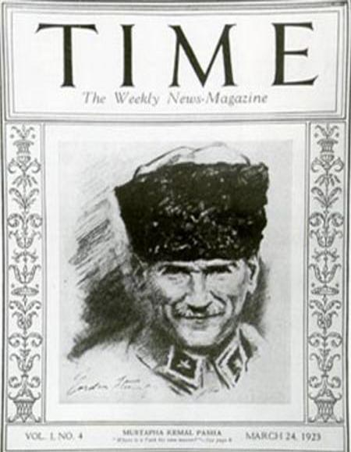
Samsun'da kısa bir durum değerlendirmesi yaptıktan sonra Havza'ya geçerek çeşitli toplantılar yapmıştır. Bu toplantılar neticesinde işgallere karşı protesto mitingleri düzenlenmiştir. 11 veya 12 Haziran'da Amasya'ya gelen Mustafa Kemal Paşa, Millî Mücadele'nin gerçek anlamda başlangıcı sayılabilecek Amasya Tamimi'ni (Genelgesi'ni), 22 Haziran 1919 tarihinde yayımlamıştır. 3 Temmuz 1919'da Sivas üzerinden Erzurum'a gelen Mustafa Kemal Paşa, burada kaldığı süre içinde, doğu illerinin ileri gelen kişileri ile görüşmelerde bulunarak Millî Mücadele fikrini yaymaya çalışmıştır. Burada İstanbul Hükûmeti ile resmi bağını koparan Mustafa Kemal Paşa 8/9 Temmuz 1919 gecesi, 1894 yılından beri mensubu olduğu askerlik mesleğinden istifa etmiştir. Erzurum Kongresi'nde bir Temsil Kurulu (Heyet-i Temsiliye) oluşturulmuş, Temsil Kurulunun başkanlığına da oy birliği ile Mustafa Kemal Paşa seçilmiştir. Erzurum'dan sonra 4-11 Eylül tarihleri arasında Sivas Kongresi toplanmıştır. Bu kongre, yeni Türk Devleti'nin doğuşu sürecinde önemli bir aşamayı teşkil etmiştir. 27 Aralık 1919'da, Ankara'ya gelen Mustafa Kemal, burada yapmış olduğu çalışmalar neticesinde 23 Nisan 1920'de millî iradeyi egemen kılan BMM'nin açılışını gerçekleştirmiştir.
Kurtuluş Savaşı'nda Türk milleti, Doğu Anadolu'da Ermenilere, Güneydoğu Anadolu'da İngiliz ve Fransızlara, Akdeniz bölgesinde İtalyanlara, Batı Anadolu'da ise Yunanlara karşı mücadele etmiştir. Bu mücadeleler içerisinde Mustafa Kemal, BMM tarafından 5 Ağustos 1921'de Başkomutan olarak Türk ordusunun başına geçmek üzere görevlendirilmiştir. Sakarya Meydan Muharebesi'ni Başkomutan olarak sevk ve idare eden Mustafa Kemal'e kazanılan zaferin ardından 19 Eylül 1921'de Mareşallik rütbesi ve Gazilik unvanı verilmiştir. Büyük Taarruz ve Başkomutan Meydan Muharebesi sonucunda Kurtuluş Savaşı'nın askerî safhası sona ermiştir. Türk milletini her alanda gelişmiş milletlerin seviyesine çıkarmak için kuruluş mücadelesini başlatan Mustafa Kemal Paşa, Türkiye Cumhuriyeti'nin kurucusu büyük inkılapçı ve büyük devlet adamı olarak insanlık tarihine ATATÜRK ismiyle geçmiştir.

